ՀԱՅԱՍՏԱՆԻ ՀԱՆՐԱՊԵՏՈՒԹՅՈՒՆ
ՏԵՂԱԿԱՆ ՏՆՏԵՍՈՒԹՅԱՆ ԵՎ ԵՆԹԱԿԱՌՈՒՑՎԱԾՔՆԵՐԻ ԶԱՐԳԱՑՄԱՆ ՆԱԽԱԳԻԾ

ԲՆԱՊԱՀՊԱՆԱԿԱՆ ԵՎ ՍՈՑԻԱԼԱԿԱՆ ԿԱՌԱՎԱՐՄԱՆ ՊԼԱՆ
TUR-PPI-04
«ՄԱՅՄԵԽ ՌԵԶՈՐԹ» ՀԱՆԳՍՏԻ ԵՎ ԺԱՄԱՆՑԻ ԳՈՏԻՆ ՍՊԱՍԱՐԿՈՂ ԻՆԺԵՆԵՐԱԿԱՆ ԱՐՏԱՔԻՆ ԵՆԹԱԿԱՌՈՒՑՎԱԾՔՆԵՐԻ ԿԱՌՈՒՑՈՒՄ.

սԵՊՏԵՄԲԵՐ 2023

ՄԱՍ Ա: Ընդհանուր նախագիծն ու տեղանքի վերաբերյալ տեղեկատվություն
Կառուցվածքային եվ վարչական
Նախագծի անվանումը | ՏԵՂԱԿԱՆ ՏՆՏԵՍՈՒԹՅԱՆ ԵԲ ԵՆԹԱԿԱՌՈՒՑՎԱԾՔՆԵՐԻ ԶԱՐԳԱՑՄԱՆ ՆԱԽԱԳԻԾ /ՏՏԵԶ/
Ենթածրագրի համարն ու վերնագիրը | TUR-PPI-04 «Մայմեխ Րեզորթ» հանգստի և ժամանցի գոտին սպասարկող ինժեներական արտաքին ենթակառուցվածքների կառուցում
Համայնք | Լոռու մարզի Վանաձոր համայնք
Տեղանքում նախատեսվող գործողությունների շրջանակը | Ենթածրագրով նախատեսվում են հետևյալ աշխատանքները  Կայանատեղի  Ասֆալտապատ կայանատեղին նախատեսվում է կառուցել ժամանցի և վերականգնողական կենտրոնի մուտքի մոտ՝ համայնքին պատկանող հողատարածքում։ Կայանատեղի մակերեսը մոտ 643մ² է։  Մոտեցնող ճանապարհ  Մոտեցնող ասֆալտապատ ճանապարհը գտնվելու է ավտոկայանատեղի և աստիճանների ստորին հարթակի միջև, որը ձգվելու է մինչև հանգստի գոտի։ Մոտեցնող ճանապարհի երկարությունը մոտավոր 41մ է, մակերեսը՝ 208մ²։  Քայլուղի (ճեմուղի)  Ավտոկայանատեղի և վերականգնողական կենտրոն տանող աստիճանների ստորին հարթակում նախատեսվում է կառուցել բնական քարերով սալահատակ անցուղի։ Անցուղու երկարությունը լինելու է 31մ, իսկ մակերեսը՝ 54մ²։  Խմելու ջրի մատակարարման համակարգ  Սույն նախագծով պլանավորվում է կառուցել 68մ երկարությամբ և DN40մմ տրամաչափով պոլիէթիլենային խողովակաշար, որը կմիացվի Հակոբջանյան փողոցով անցնող DN280մմ տրամաչափով ջրագծին։ 1000մմ տրամագծով պոմպը տեղադրվելու է ժամանցի և վերականգնողական կենտրոն տանող աստիճանների ստորին հարթակում կառուցվող Ե/Բ հորի մեջ։ Սրա կողքին կտեղադրվի ևս մեկ Ե/Բ հոր՝ ջրաչափական հանգույցների համար։  Կոյուղաջրերի հեռացման համակարգ  Հանգստի և ժամանցի գոտու կեղտաջրերի հեռացման համար կկառուցվի պոլիէթիլենային խողովակաշար (403մ երկարությամբ և DN200մմ), որը կմիանա Հակոբջանյան փողոցով անցնող DN250մմ կոյուղատարին։ Կառուցված կոյուղատարի երկայնքով, նախագծով նախատեսված տեղերում կտեղադրվի 1000մմ տրամագծով 11 ե/բ դիտահորեր։ Կոյուղագծի վերջնական կետում տեղադրվելիք դիտահորը տեղադրվելու է հանգստի և ժամանցի գոտի տանող աստիճանների ստորին հարթակին հարող տարածքում։
Կառուցվածքային համաձայնագրեր (ՀԲ) | Ծրագրի ղեկավար՝ Թաֆադզվա Իրվին Դյուբ | Երաշխիքների մասնագետ՝  Լուսինե Գևորգյան (բնապահպանական)  Դեվիդ Ջիջելավա (սոցիալական)
Իրականացման համաձայնագրեր (ՀՀ) | Իրականացնող կազմակերպություն՝  ՀՏԶՀ | Տեխնիկական վերահսկողություն իրականացնող կազմակերպություն՝  Հալդի Քոնսալթ ՍՊԸ | Շինարարություն իրականացնող կազմակերպություն՝  Խաչմիշչին ՍՊԸ
Տեղանքի նկարագրություն
Այն կառույցի անվանումը, որի օբյեկտները ենթակա են վերանորոգման | Լոռու մարզի Վանաձոր համայնքի Հակոբջանյան փողոց
Այն կառույցի հասցեն ու գտնվելու վայրը, որի օբյեկտները ենթակա են վերանորոգման | Լոռու մարզի Վանաձոր համայնք
Մասնավոր անձ | «Մայմեխ ռեզորթ» ՍՊԸ
Ո՞վ է հողի սեփականատերը  Ո՞վ է հողօգտագործողը (պաշտոնապես/ ոչ պաշտոնապես) | Կայանատեղի կառուցման համար առաջարկվող հողատարածքը (կադաստրային կոդ 06-001-3087-001) գտնվում է դիմումատուի մասնավոր հողի հարևանությամբ և հանդիսանում է համայնքային սեփականություն (տես առդիր ներկայացված թիվ 1 փաստաթուղթը, քարտեզ 1)։ Թե գոյություն ունեցող մոտեցման ճանապարհի ու թե ճեմուղու սեփականատերը համարվում է համայնքը։ Սույն նախագծով ազդեցության տակ հայտնվող հողը պատկանում է «Մայմեխ րեզորթ» -ին։ Համայնքապատկան հողի մոտ է գտնվում մի մասնավոր տուն, որը կօգտագործվի մոտեցման ճանապարհի և կայանատեղի կառուցման համար։ Տունն ունի այլընտրանքային մուտքի ճանապարհ, իսկ տան սեփականատերը չունի ոչ մի բողոք ենթանախագծով առաջարկվող գործողությունների հետ կապված։  Ճանապարհին կան մի քանի տներ, որոնց երկայնքով կոյուղատարը պետք է կառուցվի։ Այս մասնավոր տները միացված չեն գլխավոր կոյուղու համակարգին, և ենթանախագիծն ավարտելուց հետո նրանք կմիացվեն նախագծով կառուցվող կոյուղագծին։  Սույն ենթանախագիծը չի ներառում այնպիսի գործողություններ, որոնք կարող են սահմանափակել մարդկանց մուտքը դեպի իրենց իսկ տնային տնտեսություններ։ Սույն նախագիծը չի սահմանափակի նաև մարդկանց մուտքը դեպի իրենց հողամաս, արոտավայր, ջրային ռեսուրսներ, հանրային ծառայություններ կամ այլ ռեսուրսներ։
Սույն ենթածրագրի տեղանքի ֆիզիկական և բնական միջավայրի նկարագրությունը | Վանաձորը քաղաքային համայնք է, իր մեծությամբ երրորդը Հայաստանում։ Այն գտնվում է երկրի հյուսիսային մասում՝ Լոռու մարզում։ Լոռին մայրաքաղաք Երևանից մոտավորապես 128կմ հեռավորության վրա է գտնվում։  Վանաձորի կլիմային բնորոշ են զով ամառներն ու համեմատաբար մեղմ ձմեռները։ ձմռանը միջին ջերմաստիճանը −4.2 °C, մինչդեռ ամռանն այն հասնում է մինչև 20°C։ Վանաձորի կլիման դասակարգվում է որպես խոնավ մայրցամաքային։ Բացարձակ նվազագույն ջերմաստիճանը -23⁰C, իսկ առավելագույնը՝ +38⁰C։ Տարվա ամենացուրտ ամիսը հունվարն է, իսկ ամենաշոգը՝ հուլիսը։ ՏԵղանքի ռելիեֆը իրենից ներկայացնում է Աղստև գետի վերին ավազանն ու նախալեռները։ Տարածքի բուսական շերտը էնդեմիկ տեսակներն են՝ կաղնի, բոխի, ինչպես նաև թփուտներն ու մշակովի ծառատեսակները։ Հողերը լեռնա-անտառային են՝ որն իրենից ներկայացնում է չոր անտառների լեռնաանտառային շագանակագույն հող։  Նախագծի տարածքը գտնվում է Հակոբյան փողոցում՝ մարզադաշտի հարևանությամբ։ Այս տարածքն օգտագործում է «Մայմեխ Րեզորթ» ՍՊԸ-ն։ (PPI դիմորդը)։ Երկու հատ երկհարկանի քոթեջանման հյուրատներ են բացվում «Մայմեխ Րեզորթ» ՍՊԸ տարածքում, որոնք շահագործելու է հենց նա։ «Մայմեխ Րեզորթ» ՍՊԸ ընդհանուր մասնավոր տարածքը 1.25 հեկտար է, որը կազմված է երկու 0.294հեկտար և 0.955 հեկտար հողատարածքներից։ Ընթացքի մեջ է գտնվում ռեստորանի և նրան կից խոհանոցի շինարարությունը։  Ավտոկայանատեղը և քայլուղին կառուցվելու են համայնքին պատկանող հողամասի վրա, որը գտնվում է հայտատուի սեփական հողամասի ճակատային մասում։ Համայնքի սեփականություն հանդիսացող հողամասին կից գտնվում է առանձնատուն, որը կօգտագործվի մոտեցող ճանապարհի և ավտոկայանատեղի կառուցելու համար։ Ճանապարհին մի քանի տներ կան, որոնց երկայնքով կանցկացվի կոյուղագիծ։ Տները միացված չեն հիմնական կոյուղու համակարգին։  Ուղիղ գծով Վանաձորի բուսաբանական այգին գտնվում է շահագործման ենթակա հողատարածքից 500 մետր հեռավորության վրա։ Տեղանքում կամ մոտակայքում ջրագծեր չկան։ Ենթածրագրով ազդեցության տակ ընկնող հողամասում ծառեր չկան: «Մայմեխ Ռեզորթ» ՍՊԸ-ին պատկանող հողատարածքում աճում են տեղանքին ամենաբնորոշ ծառերը (բարդին): Ենթածրագրի իրականացման արդյունքում ոչ մի մշակութային հուշարձան կամ բնության պահպանվող տարածք չի տուժում։
ՕՐԵՆՍԴՐՈՒԹՅՈՒՆ
Ազգային, տեղական օրենսդրություն և թույլտվություններ, որոնք պահանջվում են ծրագրում | ՀՀ հետևյալ օրենքները սահմանում են իրավական շրջանակը, որը կիրառելի է ծրագրի գործունեության համար.  - Մթնոլորտային օդի պաշտպանության մասին ՀՀ օրենքի (1994)  «Մթնոլորտային օդի պաշտպանության մասին» ՀՀ օրենքի նպատակը ՀՀ կառավարության հիմնական սկզբունքների սահմանումն է ՝ ուղղված մթնոլորտային օդի մաքրության ապահովմանը և օդի որակի բարելավմանը, օդի որակի վրա քիմիական, ֆիզիկական, կենսաբանական և այլ ազդեցությունների կանխարգելմանը և մեղմմանը: Սույն օրենքը նաև կարգավորում է արտանետումների լիցենզիաները և ապահովում է մթնոլորտային օդի աղտոտման առավելագույն թույլատրելի բեռներ / կոնցենտրացիաներ և այլն:  Համաձայն այս օրենքի, կապալառուն պարտավոր է իրականացնել շինարարական աշխատանքներ, ինչպես նաև աղբի տեղափոխում և ժամանակավոր պահպանում փոշին և այլ արտանետումները նվազագույնի հասցնելու նպատակով:  -Թափոնների մասին ՀՀ օրենք (2004)  Օրենքը իրավական և տնտեսական հիմք է տալիս թափոնների հավաքման, տեղափոխման, հեռացման, մաքրման, վերաօգտագործման, ինչպես նաև թափոնների բացասական ազդեցության կանխարգելման համար՝ բնական պաշարների, մարդու կյանքի և առողջության վրա: Օրենքը սահմանում է պետական ​​լիազոր մարմինների, ինչպես նաև թափոնների արտադրող կազմակերպությունների դերն ու պարտականությունները թափոնների կառավարման գործընթացներում:  Համաձայն այս օրենքի, շինարարական գործունեությունից առաջացած թափոնները պետք է վերամշակվեն ըստ անհրաժեշտության կամ տեղահանվեն նշանակված վայրերում:  Ընտրված վայրերում շինարարական թափոնների և ավելցուկային նյութերի հեռացումը պետք է գրավոր հաստատվի համայնքապետարանի կողմից:  -Շրջակա միջավայրի վրա ազդեցության գնահատման և փորձաքննության մասին ՀՀ օրենք (2023)  Օրենքը սահմանում է գործունեության տեսակը, որը ենթակա է շրջակա միջավայրի վրա ազդեցության գնահատման և շրջակա միջավայրի փորձաքննության: Ըստ սույն օրենքի, վերականգնման առաջարկվող աշխատանքները ենթակա չեն շրջակա միջավայրի վրա ազդեցության պետական ​​փորձաքննության:  - ՀՀ քաղաքաշինության մասին օրենք (1998)  ՀՀ աշխատանքային օրենսգիրք (2005)  Սույն օրենսգիրքը կարգավորում է կոլեկտիվ և անհատական աշխատանքային հարաբերությունները, սահմանում է այդ հարաբերությունների ծագման, փոփոխման և դադարեցման հիմքերը և դրանց իրականացման կարգը, աշխատանքային հարաբերությունների կողմերի իրավունքներն ու պարտականությունները, ինչպես նաև անվտանգության և ապահովման պայմանները: աշխատողների առողջությունը. Համաձայն այս օրենքի, Կապալառուն պետք է ապահովի շինհրապարակում աշխատող աշխատողների անվտանգությունն ու առողջությունը:  Համաձայն ՀՀ ազգային օրենսդրության շրջանակի՝ ենթածրագրի համար պահանջվում է.  - Շինարարության թույլտվություն;  - Շինարարական թափոնների հեռացման թույլտվություն.
ՀԱՆՐԱՅԻՆ ԽՈՐՀՐԴԱՏՎՈՒԹՅՈՒՆ
Ե՞րբ/ոտե՞ղ է հանրային քննարկումը տեղի ունեցել/ունենալու | ԲՍԿՊ-ի նախագիծը քննարկվել է հոկտեմբերի 12-ին Վանաձոր համայնքում տեղի ունեցած հանրային լսման ժամանակ, որին մասնակցել են համայնքի աշխատակիցները և տեղի բնակչությունը։  ԲՍԿՊ-ի նախագիծը հրապարակվել է հայերեն և անգլերեն լեզուներով ՀՏԶՀ-ի կայքում (www.atdf.am) և հայերեն լեզվով` շահառուի կայքում (www.vanadzor.am): Նախատեսվող աշխատանքների վերաբերյալ համառոտ տեղեկատվություն և կոնտակտային տվյալները՝ հարցերին ու դժգոհություններին անդրադառնալու համար, կտեղադրվեն աշխատավայրում, Վանաձորի համայնքապետարանի տեղեկատվական տախտակում և/կամ դրա մոտակայքում:
ԿԻՑ ՆԵՐԿԱՅԱՑՎՈՂ ՆՅՈՒԹԵՐ
Կից ներկայացվող նյութ 1: տեղանքի քարտեզ /լուսանկար
Կից ներկայացվող նյութ 2: Շինարարական թափոնների հեռացման թույլտվության պատճենը
Կից ներկայացվող նյութ 3: Բնապահպանական և սոցիալական կառավարման պլանի վերաբերյալ հանրային քննարկման արձանագրություն /կտրամադրվի/
Կից ներկայացվող նյութ 4: Շինարարական թույլտվություն

ՄԱՍ Բ: ՏԵՂԵԿԱՏՎՈՒԹՅՈՒՆ ԵՐԱՇԽԻՔՆԵՐԻ ՎԵՐԱԲԵՐՅԱԼ
ԲՆԱՊԱՀՊԱՆԱԿԱՆ /ՍՈՑԻԱԼԱԿԱՆ ԴԻՏԱԶՆՆՈՒՄ
Իրականացվող գործողությունները ներառելու են արդյոք նշվածներից որևէ մեկը | Գործողություն | Կարգավիճակ | Խթանիչ գործողություններ
 | - Ճանապարհի վերանորոգում | [x] այո [ ] ոչ | Տես ստորև բաժին Ա
 | - Կեղտաջրերի հեռացման առանձին համակարգ | [ ] այո [x] ոչ | Տես ստորև բաժին Բ
 | - Պատմական շենքեր և շրջաններ | [ ] այո [x] ոչ | Տես ստորև բաժին Գ
 | - Հողը հետ վերցնելու անսպասելի կարիք | [ ] այո [x] ոչ | Տես ստորև բաժին Դ
 | - Վտանգավոր կամ թունավոր նյութեր | [ ] այո [x] ոչ | Տես ստորև բաժին Ե
 | - Ազդեցությունը անտառների և/կամ պաշտպանված տարածքների վրա | [ ] այո [x] ոչ | Տես ստորև բաժին Զ
 | - Բժշկական թափոնների կարգավորում/կառավարում | [ ] այո [x]ոչ | Տես ստորև բաժին Է
 | - Երթևեկության և հետիոտնային անվտանգություն | [x] այո [ ] ոչ | Տես ստորև բաժին Ը
 | - Սոցիալական ռիսկերի կառավարում | [x] այո [ ] ոչ | Տես ստորև բաժին Թ
ՄԱՍ Գ: ՄԵՂՄԱՑՆՈՂ ՄԻՋՈՑՆԵՐ

Գործունեություն | Պարամետր | Մեղմացնող միջոցառումներ
0. Ընդհանուր պայմաններ | Ծանուցում եւ աշխատողների անվտանգություն | (ա) Կառուցապատման և բնապահպանական հարցերով զբաղվող տեղական տեսչությունները ծանուցվել են առաջիկա գործողությունների մասին:  (բ) Հանրությունը աշխատանքների մասին իրազեկվել է՝ լրատվամիջոցներով և/կամ հանրությանը հասանելի կայքերի միջոցով համապատասխան ծանուցման միջոցով (այդ թվում աշխատանքների տեղամասում տեղադրվել են տեղեկատվական ցուցանակներ):  (գ) Ձեռք են բերվել կառուցապատման և/կամ հիմնանորոգման համար պահանջվող բոլոր իրավական թույլտվությունները:  (դ) Կապալառուն ֆորմալ կերպով համաձայնել է, որ բոլոր աշխատանքներն իրականացվելու են անվտանգ և օրինապահ եղանակով, որոնք նախագծվել են այնպես, որ հարևան բնակչության և շրջակա միջավայրի վրա ազդեցությունները հասցվեն նվազագույնի:  (ե) Աշխատողների անհատական պաշտպանիճ սարքավորումներ/միջոցները համապատասխանում են միջազգային լավ գործելակերպին (միշտ կրում են պաշտպանիչ գլխարկներ, ըստ անհրաժեշտության՝ դիմակներ և պաշտպանիչ ակնոցներ, անվտանգության գոտիներ և կոշիկներ):  (զ) Տեղամասում տեղադրված համապատասխան նշանները տեղեկացնում են աշխատողներին այն հիմնական կանոնների և կարգերի մասին, որոնց նրանք պետք է հետևեն:
Ա. Ընդհանուր Վերականգնման կամ շինարարական տվյալներ | Օդի որակ | (ա) Հողային աշխատանքների ժամանակ փոշին ճնշվում է ջրի շարունակական ցողման և/կամ տեղում փոշու էկրանների տեղադրման միջոցով:  բ) շրջակա միջավայրը (մայթեր, ճանապարհներ) զերծ է բեկորներից՝ նվազագույնի հասցնելու փոշին:  (գ) Շինարարության/թափոնների բաց այրումը տեղանքում չի իրականացվում։  (դ) Շինարարական տրանսպորտային միջոցների չափազանց կուտակումներ տեղամասերում չկան:
Ա. Ընդհանուր Վերականգնման կամ շինարարական տվյալներ | Աղմուկ | (ա) Շինարարական աղմուկը պետք է սահմանափակվի թույլտվության մեջ սահմանված ժամերով:  (բ) Աշխատանքների ընթացքում գեներատորների շարժիչների ծածկերը, օդի կոմպրեսորները և հոսանքով աշխատող այլ մեխանիկական սարքավորումները պետք է լինեն ծածկված, և սարքավորումները պետք է տեղադրվեն բնակելի տարածքներից հնարավորինս հեռու:
Ա. Ընդհանուր Վերականգնման կամ շինարարական տվյալներ | Ջրի որակ | ա) Կիրառվում են էրոզիայի և նստվածքների դեմ պայքարի համապատասխան միջոցներ, ինչպիսիք են, օրինակ՝ խոտի դեզեր և/կամ տիղմային ցանկապատեր՝ կանխելու նստվածքի տեղաշարժը տեղամասից դուրս և մոտակա առվակներում և գետերում ավելորդ պղտորություն կանխելու համար:  բ) Անձրևաջրերը հեռացվում են շինհրապարակից՝ օգտագործելով անձրևաջրերի դրենաժային համակարգը:
Ա. Ընդհանուր Վերականգնման կամ շինարարական տվյալներ | Թափոնների կառավարում | (ա) Քանդման և կառուցապատման աշխատանքներից ակնկալվող բոլոր թափոնների գլխավոր տեսակների համար պետք է նախանշվեն թափոնների հավաքման և հեռացման ուղիները:  (բ) Կառուցապատման և քանդման արդյունքում առաջացած հանքային թափոնները պետք է առանձնացվեն ընդհանուր աղբից, օրգանական, հեղուկ և քիմիական թափոններից՝ տեղում թափոնների տեսակավորման և համապատասխան տարաներում պահպանման միջոցով:  (գ) Շինարարական թափոնները պետք է հավաքվեն և հեռացվեն համապատասխան կարգով լիցենզիա ստացած աղբահանող ընկերությունների կողմից:  (դ) Թափոնների հեռացման մասին արձանագրությունները պետք է պահվեն որպես ապացույց առ այն, որ կառավարումը պատշաճ իրականացվել է՝ ըստ նախատեսվածի:  (ե) Իրագործելիության դեպքում, կապալառուն կրկնօգտագործում և վերամշակում է համապատասխան կենսունակ նյութերը (բացի ասբեստից):
 | Հողային աշխատանքներ | ա) Հողային աշխատանքներից առաջացած ավելցուկային նյութը և հողի վերին շերտը  կպահվեն առանձին և կօգտագործվեն հետլիցքի և տեղամասի վերականգնման համար։  բ) 30 մ-ից ոչ ավելի հաստությամբ հողի վերին շերտը առանձին կհանվի և ժամանակավորապես կհավաքվի տեղում։  գ) լցակույտի բարձրությունը չի գերազանցի 3,0 մ-ը, իսկ թեքության անկյունը չի գերազանցի 34-ը։  դ) Ժամանակավոր պաշարները պետք է սեղմվեն և ծածկվեն բրեզենտով, որպեսզի կանխվի անձրևաջրերի հետևանքով առաջացած էրոզիան։  ե) հողի վերին շերտը կվերօգտագործվի հետլիցքի համար՝ հեշտացնելու հողամասի վերամշակումը։  զ) Ընդերքի ավելցուկային քանակությունը կտեղափոխվի համաձայնեցված վայր:
Ը. Երթևեկության և հետիոտնային ապահովություն | Շինարարական աշխատանքներով պայմանավորված ուղղակի և անուղղակի վտանգ հանրային երթևեկության և հետիոտների համար | (ա) Պետական նորմերի համաձայն կապալառուն ապահովում է կառուցապատման տեղամասի պատշաճ անվտանգությունը և շինարարության հետ կապված երթևեկության կարգավորումը: Սա ներառում է նաև՝  - նշանների տեղադրում, նախազգուշացնող նշաններ, խոչընդոտներ և շրջանցում, տեղամասը պետք է հստակ տեսանելի լինի, իսկ հանրությունը պետք է տեղեկացված լինի պոտենցիալ վտանգների մասին,  - երթևեկության կառավարման համակարգ և աշխատակազմի վերապատրաստում, մասնավորապես տեղամասի մուտքի և տեղամասի մոտակայքում խիտ երթևեկության մասով: Անվտանգ անցումներ հետիոտների համար այն վայրերում, որտեղ շինարարական աշխատանքների հետ կապված երթևեկությունը խոչընդոտներ է ստեղծում,  - աշխատանքային ժամերի համապատասխանեցում տեղական երթևեկության մոդելին. օրինակ, ծանրաբեռնված ժամերին կամ խոշոր եղջերավոր անասունների շարժի ժամանակ խուսափել խոշոր տրանսպորտային աշխատանքներից,  - երթևեկության ակտիվ կառավարում տեղամասում՝ պատրաստված և տեսանելի աշխատողների կողմից, եթե դա անհրաժեշտ է հանրության հարմարավետ երթևեկության համար,  - դեպի այլ օբյեկտներ, խանութներ, բնակելի տներ անվտանգ և անխափան մուտքի ապահովում վերանորոգման աշխատանքների ընթացքում, եթե տվյալ շինությունները բաց են հանրության համար:
Թ. Սոցիալական ռիսկերի կառավարում | Հանրային կապերի կառավարում | Շինարարն ունի տեղական հետադարձ կապն ապահովող անձնավորություն ով նշանակված է ապահովելու տեղական բնակչության հետ հաղորդակցությունը և առաջարկություններ/բողոքներ ստանալը  (ա) Տեղական բնակչության հետ իրականացվել են խորհրդակցություններ նույնականացնելու և ակտիվ ձևով կառավարելու տեղական բնակչության և դրսից բերված աշխատուժի միջև ծագող հնարավոր կոնֆլիկտները  (բ)Կապալառուն բարձրացնում է տեղական բնակչության իրազեկվածությունը սեռական ճանապարհով փոխանցվող հիվանդությունների ռիսկերի վերաբերյալ , որոնք կարող են կապված լինել դրսից բերված աշխատուժի հետ  (գ) Բնակչությունը համապատասխան դեպքերում իրազեկված է շինարարական աշխատանքների ժամանակացույցի վերաբերյալ, ծառայությունների կասեցման, երթեկության տարանցիկ ուղիների և ավտոբուսների ժամանակավոր կանգառների, պայթեցման և քանդման աշխատանքների,  (դ) Շինարարական աշխատանքները չեն իրականացվում գիշերային ժամերին: Անհրաժեշտության դեպքում գիշերային աշխատանքների համար կկազմվեն պատշաճ ժամանակացույցեր և համայնքները պատշաճ կերպով կտեղեկացվեն այդ մասին, այնպես որ հնարավոր կլինի ձեռնարկել անհրաժեշտ միջոցառումներ:  Ցանկացած ծառայության դադարեցումից նվազագույնը հինգ օր առաջ (ներառյալ ջուր, էլեկտրոէներգիա, հեռախոս, ավտոբուսային երթուղիներ), համայնքի անդամները իրազեկվում են նախօրոք ծրագրի վայրում, ավտոբուսային կագառներում և ազդակիր տներում հայտարարությունների միջոցով:
Թ. Սոցիալական ռիսկերի կառավարում | Աշխատանքի կառավարում | ա) Հնարավորության սահմաններում հիմնել աշխատանքային ճամբարները համայնքներից հեռու:  (բ) ձեռնարկել աշխատանքային ճամբարների նիստեր և շահագործում` խորհրդակցելով հարևան համայնքների հետ:  (գ) Հնարավորության սահմաններում հավաքագրել ոչ հմուտ կամ կիսահմուտ աշխատողների տեղական համայնքներից: Որտեղ և երբ հնարավոր է, տրամադրել աշխատողների հմտությունների ուսուցում` տեղական բնակչության մասնակցությունը բարձրացնելու նպատակով:  դ) Աշխատանքի վայրում ապահովել համապատասխան սանհանգույց (սանհանգույցներ և լվացվելու տարածքներ տարածքներ) տաք և սառը հոսող ջրի, օճառի և ձեռքի չորացման սարքերի համապատասխան պաշարներով: Ստեղծել ժամանակավոր մաքուր տարածք ցանկացած աշխատանքային ճամբարի համար՝ առանց մոտակայքում գտնվող ջրահոսքերի աղտոտման:  ե) բարձրացնել աշխատողների իրազեկվածությունը տեղական բնակչության հետ ընդհանուր հարաբերությունների կառավարման վերաբերյալ, սահմանել վարքագծի կանոններ՝ միջազգային պրակտիկային համապատասխան  զ) և խստորեն կիրառել դրանք, ներառյալ աշխատողներին աշխատանքից հեռացնելը և համապատասխան մասշտաբի ֆինանսական տույժեր կիրառելը:
 | Բողոքների Լուծման Մեխանիզմի (ԲԼՄ) կառավարում | (ա) ԲԼՄ-ն ստեղծվել և գովազդվում է տեղական մակարդակում: Կապալառուն տեղեկացվում է ստացված բանավոր և ոչ բանավոր բողոքները գրանցելու և ԾԻԳ-ին հայտնելու իր պատասխանատվության մասին:  (բ) ԲԼՄ կոնտակտային տվյալները, ներառյալ տեղական կենտրոնական կետերը, տեղադրվել են շինհրապարակում և տեղական համայնքի վարչական գրասենյակում  (գ) ԲԼՄ տեղական համակարգողը ստանում և գրանցում է բնակչության բողոքները ԲԼՄ մատյանում և պարբերաբար հաղորդում է բողոքները ԾԻԳ-ին:

ՄԱՍ Դ: ՄՇՏԱԴԻՏԱՐԿՄԱՆ ՊԼԱՆ
Գործունեություն | Ինչ  (պարամետր է վերահսկվելու) | Որտեղ  (է պարամետրը վերահսկվելու) | Ինչպես  (է պարամետրը վերահսկվելու) | Երբ  (սահմանել հաճախականությունը/կամ շարունակականությունը) | Ինչու  (է պարամետրը վերահսկվելու) | Ով  (է պատասխանատու պարամետրի վերահսկման համար)
ՇԻՆԱՐԱՐՈՒԹՅԱՆ ՓՈՒԼ

- Շինարարական նյութերի մատակարարում | Շինարարական նյութերի գնումը արտոնագրված մատակարարներից | Մատակարարների գրասենյակներ և պահեստներ փոխառության վայրերի | Փաստաթղթերի ստուգում  Նյութերի որակի ստուգում | Նյութերի մատակարարման վերաբերյալ համաձայնագրերի ստորագրման ընթացքում | -Ապահովել շինարարության տեխնիկական որակը  -Պաշտպանել մարդկանց առողջությունը և միջավայրը | ՀՏԶՀ  Տեխնիկական վերահսկողության կազմակերպություն
- Շինարարական նյութերի և թափոնների տեղափոխում  Շին տեխնիկայի և մեքենաների տեղաշարժը | Շինարարական տեխնիկայի և մեքենաների տեխնիկական վիճակը  Բեռնատար մեքենաների թափքի ծածկի ապահովումը` շինարարական թափոններ և նյութեր տեղափոխելիս և 20 կմ/ժ չգերազանցող արագությամբ:  Շինարարական տրանսպորտային միջոցների և մեքենաների տեղափոխում սահմանված երթուղիներով և աշխատանքային ժամերին (9:00-18:00):  Ջրցանման իրականացում՝փոշի առաջացնող շինարարական աշխատանքների ընթացքում | Շին հրապարակի մուտքեր և ելքեր | Նախապես համաձայնեցված տեղափոխության երթուղիների ակնադիտական զննում  Վերակառուցվող ճանապարհի տեղամասի զննում | Չնախատեսված ամսական մոնիտորինգային ստուգայցեր | -Շրջակա միջավայրում արտանետումների կառավարում  -Աղմուկի և թրթռումների կառավարումը գործող նորմերին համապատասխան  -Հետիոտնային անցումների անվտանգության, երթևեկության և արտակարգ պատահարների կառավարում | ՀՏԶՀ  Տեխնիկական հսկողությունն իրականացնող ընկերություն  Ճանապարհային ոստիկանություն
- Շինարարական սարքավորումների պահպանություն | - մեքենաների և շինտեխնիկայի լվացում շինհրապարակից դուրս կամ բնական հոսքերից առավելագույն հեռավորության վրա  - շինհրապարակից դուրս կամ նախապես որոշված սահմանափակված տարածքում շինարարական սարքավորումների լիցքավորում կամ յուղում | Շինարարական հրապարակ | Իրականացման հսկողություն | Պատահական այցելությունների աշխատանքային ժամերին | - խուսափել սարքավորումների շահագործման պատճառով ջրի և հողի աղտոտումից նավթամթերքներից.  - հրդեհի դեպքում ժամանակին տեղայնացնել և նվազեցնել սպասվող վնասը | ՀՏԶՀ  Տեխնիկական վերահսկողության կազմակերպություն
- Շինարարական թափոնների կուտակում | - Շինարարական աղբի ժամանակավոր պեհաստավորում հատուկ հատկացված տարածքներում  - Իներտ և վտանգավոր թափոնների ժամանակավոր պահեստավորում նշանակված վայրերում  -Աղբի՝ ժամանակին տեղափոխում Ֆորմալ ձևավորված աղբավայրեր | Շինարարության վայր  Աղբի տեղափոխության համար նախատեսված աղբավայրեր | Ստուգաթերթեր  Դիտազննում | Ընթացքում և աշխատանքային ժամերի | Խուսափել շրջակա միջավայրի աղտոտումից | ՀՏԶՀ  Տեխնիկական վերահսկողության կազմակերպություն
- Աշխատողների առողջություն և անվտանգություն | -Աշխատողներին հատուկ համազգեստի և պաշտպանական միջոցների  - Շինարարական սարքավորումների շահագործման և պաշտպանիչ համազգեստի օգտագործման կանոնների խիստ պահպանում  - աշխատանքի անվտանգության ուսուցման և հրահանգների գրառումների առկայություն  - Աշխատանքի վայրում առաջին օգնության բժշկական փաթեթների և կրակմարիչների առկայություն  - Արտակարգ իրավիճակների ծառայությունների (բժշկական, հրդեհային) կոնտակտային տվյալներ, որոնք տեղադրված են աշխատանքային վայրի տեղեկատվական տախտակին  - Աշխատանքային տարածքի ցանկապատում | Շինարարական հրապարակ | Գործունեության ստուգում | Շինարարության ամբողջ ժամանակահատվածում | Նվազեցնել պատահարների հավանականություները | ՀՏԶՀ  Տեխնիկական վերահսկողության կազմակերպություն
- Գործունեություն մասնավոր սեփականության և այլ գույքի կողքին | Խուսափել մասնավոր գույքի սահմանների խախտումներից կամ պատահականորեն վնասելու դեպքերից (պատերի և ցանկապատերի հարևանությամբ կիրառել փոքր չափերի մեքենաներ կամ ձեռքով աշխատանք, շինարարական նյութերի պահեստավորումը և թափոնների հավաքումը կազմակերպել մասնավոր սեփականությունից հեռու և այլն ): Մասնավոր սեփականությանը ոչ դիտավորյալ վնասի հասցման դեպքում արագ վերականգնել նախնական վիճակը կամ ավելի լավ կարգավիճակը: Մասնավոր սեփականության վրա ակնկալվող ժամանակավոր ազդեցության դեպքում սեփականատերերին նախապես տեղեկացնել և երաշխավորել գույքի վերականգնումը, ձեռքբերել սեփականատերերի գրավոր համաձայնությունը միջամտության համար և անհապաղ վերականգնել վնասը: Եթե աշխատանքների ընթացքում մասնավոր հողի օգտագործման կարիք է առաջանում, չներխուժել ազդակիր տարածք մինչև տարաբնակեցման ծրագրի ամբողջական մշակումն ու իրականացումը: | Մասնավոր սեփականության հարևանությամբ իրականացվող աշխատանքներ | Զննում և փորձաքննություն | Շինարարության ամբողջ ընթացքում | -Նվազեցնել մասնավոր սեփականությանը վնասի հասցման հավանականությունը:  -Բացառել մասնավոր սեփականության վրա սեփականատիրոջ կամ օգտագործողի իրավունքների ժամանակավոր կամ մշտական խախտումը: | ՀՏԶՀ  Տեխնիկական վերահսկողության կազմակերպություն
- Շինհրապարակների վերամշակումը և կանաչապատումը | Անհրաժեշտության դեպքում, շինհրապարակի և մշտական մուտքի ճանապարհների և տարածքի կանաչապատում և ավարտական մաքրում | Շինհրապարակ և մուտքի ճանապարհներ | Զննում և փորձաքննություն | Շինարարության վերջնական փուլում | Նվազագույնի հասցնել լանդշաֆտի գեղագիտական արժեքի կորուստը շինարարական գործունեության արդյունքում | ՀՏԶՀ  Տեխնիկական վերահսկողության կազմակերպություն
- Կոշտ թափոնների կառավարում | -Աղբամանների տեղադրում և կազմակերպում թափոնների պարբերաբար տեղափոխման համար | Շինհրապարակ | Զննում | Շինարարության ամբողջ ընթացքում | -Կանխել հողի, մակերևութային և ստորերկրյա ջրերի աղտոտումը  -Պահպանել տեղանքի տարածքի և դրա շրջակայքի էսթետիկ տեսքը | ՀՏԶՀ  Տեխնիկական վերահսկողության կազմակերպություն  Գյումրու համայնքապետարան
- Փոշու կուտակում | - Շինարարական տարածքներում ջրի ցողման միջոցառումների ապահովում և շինարարական աղբի ժամանակին հեռացում.  - Սորուն նյութերի պահեստավորում՝ պաստառների օգտագործմամբ տեղում | Շինարարական հրապարակ և մոտեցնող ճանապարհներ | Դիտազննում | Շինարարության ողջ ընթացքում | - Կանխարգելել տեղանքից դուրս փոշու տարածումը և աղտոտումը.  - Նվազեցնել փոշու ազդեցության հետ կապված աշխատողների և հարակից համայնքների առողջական ռիսկերը: | ՀՏԶՀ  Տեխնիկական վերահսկողության կազմակերպություն
- Պատահական գտածոներ | - Աշխատանքների դադարեցում ՝ անմիջապես փոփոխության գտածոների բացահայտումից հետո.  - Պաշտոնական հաղորդակցություն ՀՀ ԿԳՄՍ նախարարության հետ `պատահական գտածոների վերաբերյալ  - Անհրաժեշտ պեղումների և տեղանքների պահպանման ուղղությամբ ձեռնարկված ժամանակին պայմանավորվածություններ | Շինհրապարակ | - Պատահական գտածոների զննում.  - Ներկայացված փաստաթղթերի ստուգում | Շինարարության ամբողջ ընթացքում | Համոզվել, որ մշակութային հուշարձանը չի վնասվել շինարարական աշխատանքների ընթացքում | ՀՏԶՀ  Տեխնիկական վերահսկողության կազմակերպություն  ՀՀ Կրթության, գիտության մշակույթի և սպրոտի նախարարություն
- Հողային աշխատանքներ | -Հողի վերին շերտի վերամշակման համար հողի հեռացում և ժամանակավոր պահեստավորում  - Պեղված հողի ժամանակակից պահպանումը որոշված վայրերում.  - Անհրաժեշտության դեպքում պեղված հողի պահպանում և ավելցուկային զանգվածը գրավոր հաստատված վայրեր տեղափոխություն | Շինհրապարակ | Գործողությունների զննում | Հողային աշխատաքների ընթացքում | -Բուսականության կորստի սահմանափակում հողային աշխատանքների արդյունքում և մասնիկներով վերգետնյա ջրաամբարների աղտոտումը նվազագյունի հասցնել  -Նվազեցնել ստորգետնյա և վերգետնյա ջրերի աղտոտումը հողով: | ՀՏԶՀ  Տեխնիկական վերահսկողության կազմակերպություն
- Բողոքների լուծման մեխանիզմի գործածում | Ենթածրագրի վերաբերյալ բողոքների կամ հարցերի վերաբերյալ հանրային իրավունք: Դիմում տեղական ինքնակառավարման մարմինների ղեկավարին (համայնքային իշխանություններին): Բողոքների համակարգողի նշանակում (բողոքների ստացում, վերանայում և բացատրություն, բողոքների գրանցքում մատյանում և փորձ լուծել դրանք ոտքի վրա):  Բողոքատուն կարող է դիմել անմիջապես ՀՏԶՀ՝ թեժ գիծ ծառայության (010 24 01 59), փոստային նամակի (Երևան 0037, Կ. Ուլնեցի 31), էլեկտրոնային նամակի (support@atdf.am).կամ ՀՏԶՀ-ի կայքում տեղադրված գործիքի միջոցով (http://atdf.am/hy/Home/ContactUs): | Շին հրապարակ | Փորձաքննություն | Շինարարության ամբողջ ընթացքում | Բողոքի քննարկում և լուծում 2 շաբաթվա ընթացքում:  Խնդրի լուծման ձախողման դեպքում նախարարության կամ իրականացնող կազմակերպության մակարդակում, ԾԱԵԱ-ն կարող է դիմել դատարանին որոշման կայացման համար՝ ՀՀ օրենսդրության համաձայն | ՀՏԶՀ տեխնիկական վերահսկողական ընկերություն
ՇԱՀԱԳՈՐԾՄԱՆ ՓՈՒԼ
Վայրի պահպանումն ու շահագործումը | Չթույլատրված շինարարություն և հողօգտագործում | Կայանատեղի, վերանորոգված ճեմուղի և ճանապարհ | Տեսանելի հսկողություն | Շահագործման ողջ ընթացքը | Կանխել կենտրոնական հատվածի տարածքի գեղագիտական և վերականգնողական արժեքի կորուստը |  | Վանաձորի համայնքապետարան
3.Կոշտ թափոնների կառավարում | Տեղադրված են աղբամաններ, պարբերաբար իրականացվում է թափոնների տեղափոխում | Ամբողջ տարածքում | Դիտազննում | Գործառնության ամբողջ ընթացքում | -Կանխել հողի, մակերևութային և ստորերկրյա ջրերի աղտոտումը  -Պահպանել տեղանքի տարածքի և դրա շրջակայքի էսթետիկ տեսքը |  | Վանաձորի համայնքապետարան
Կենցաղային ցանցերի /խմելու ջրի և կոյուղագծերի շահագործում և պահպանում | Կատարվում է կոմունալ ցանցերի կանոնավոր սպասարկում | Կառուցված ջրագծեր | Տեխնիկական պարբերաբար ստուգումներ | Շահագործման ողջ ժամանակահատվածը | - Կոմունալ ցանցերի անվտանգ և շահագործելի վիճակում սպասարկում;  - Խուսափեք խափանումներից և բնակիչների համար անհարմարություններ ստեղծելուց: |  | Վանաձորի համայնքապետարան

Կից ներկայացվող նյութ 1: տեղանքի քարտեզ/լուսանկարներ
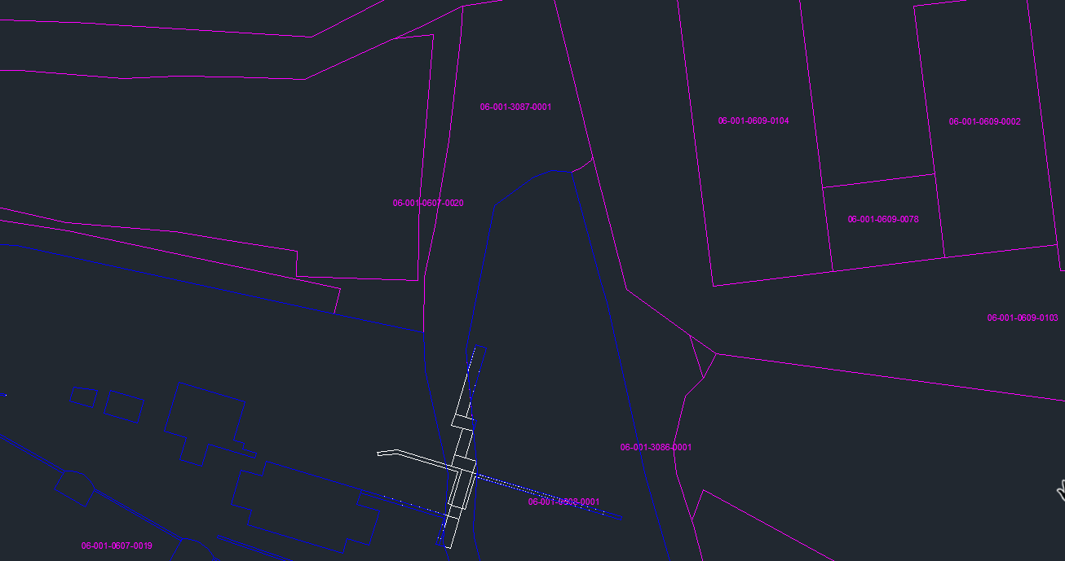
Քարտեզ 1: կադաստրային քարտեզ
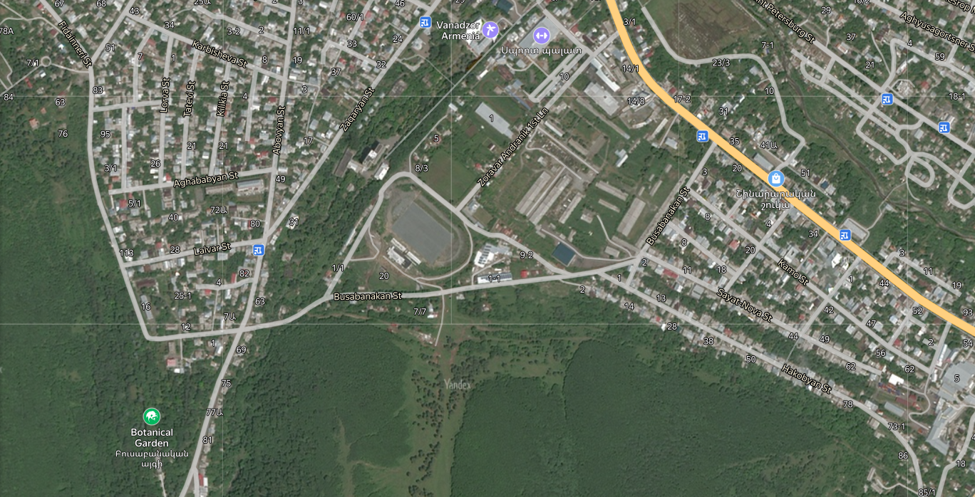
Քարտեզ 2: Տեղանքի քարտեզը (Yandex քարտեզ)
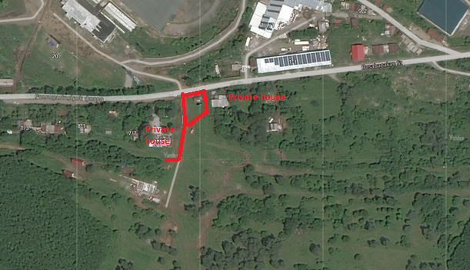
Քարտեզ 3: Ազդեցության տակ հյատնվող հողամասը (Yandex քարտեզ)

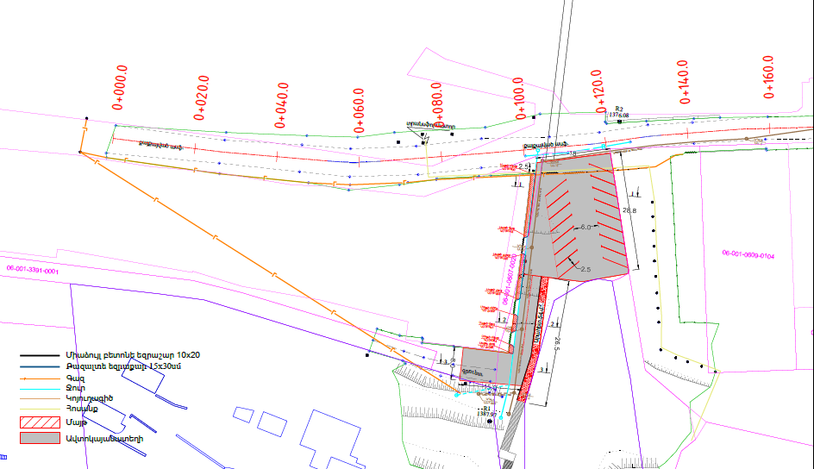
Քարտեզ 4: նախագծից վերցրած հատված
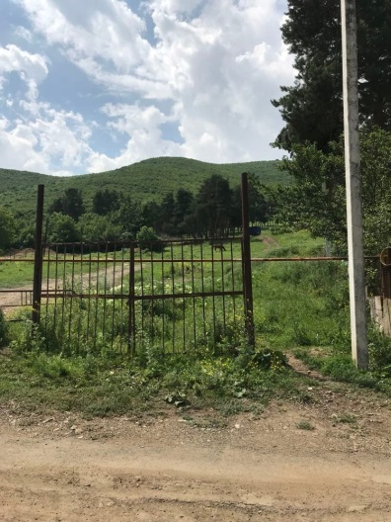  Նկար 1. Հողամասի մուտքը | 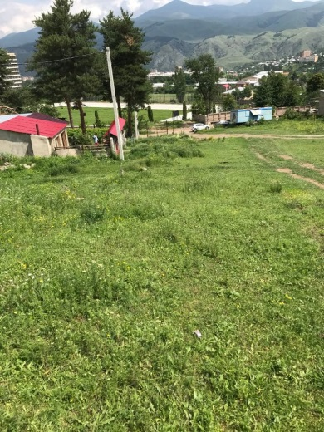  Նկար 2. Առաջարկվող հողամասը | 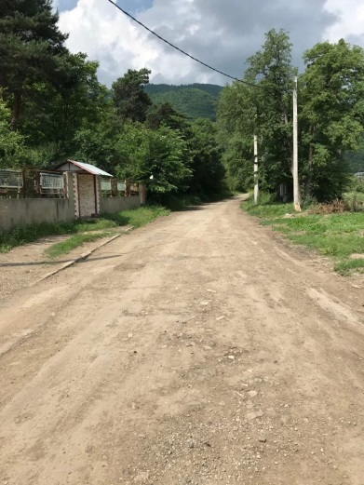  Նկար 3. Տանող ճանապարհ
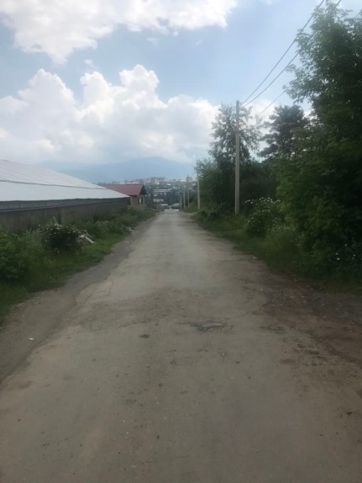  Նկար 4. Կոյուղագծի ճանապարհը | 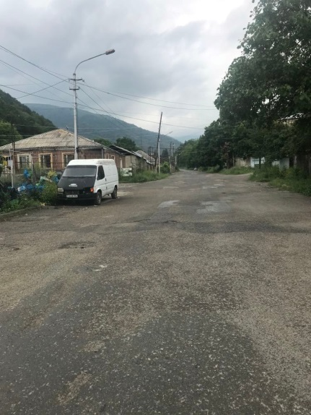  Նկար 5. Կոյուղագծի ճանապարհը | 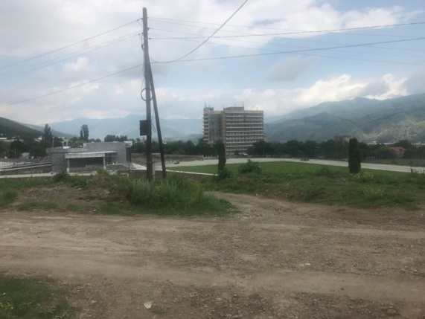  Նկար 6. Մարզադաշտ

Հավելված 2. Շինարարական թափոնների հեռացման թույլտվության պատճենը
Վերոնշյալ փաստաթղթի ամփոփում

«Մայմեխ առողջարանային հանգստի և ժամանցի գոտին» սպասարկող արտաքին ինժեներական ենթակառուցվածքների շինարարական աշխատանքների արդյունքում առաջացած շինարարական աղբը պետք է տեղափոխվի Վանաձոր քաղաքի Տաջիկի թաղամաս Տարոն 4 հասցե, որտեղից մինչև շինհրապարակ հեռավորությունը 12 կմ է։

Հավելված 3. ԲՍԿՊ-ի նախագծի վերաբերյալ հանրային լսման արձանագրություն
2023 թվականի հոկտեմբերի 12-ին ՀՏԶՀ-ի բնապահպանական և սոցիալական մասնագետների, Վանաձորի համայնքապետարանի քաղաքաշինության և ճարտարապետության բաժնի պետի, համայնքապետարանի անձնակազմի և Վանաձորի բնակիչների մասնակցությամբ կայացել է հանրային լսում։
Ընդհանուր առմամբ հանդիպմանը ներկա է գտնվել 10 մասնակից, որից 7-ը՝ կին։
Հանրային լսման հայտարարությունը Վանաձորի համայնքապետարանի կայքում տեղադրվել է 2023 թվականի հոկտեմբերի 4-ին։
Վանաձորի քաղաքապետարանի քաղաքաշինության և ճարտարապետության բաժնի պետ Սուրեն Աբովյանը ողջունեց մասնակիցներին, ներկայացրեց հանդիպման նպատակը և ենթածրագրի հայեցակարգը։
ՀՏԶՀ-ի ներկայացուցիչ սոցիալական հարցերի մասնագետ Մարինե Վարդանյանը տեղեկացրեց մասնակիցներին, որ ՀՏԶՀ-ն պատրաստել է Բնապահպանական և սոցիալական կառավարման պլան (ԲՍԿՊ) «Մայմեխ Ռեզորթ հանգստի և ժամանցի գոտին սպասարկող արտաքին ինժեներական ենթակառուցվածքների կառուցում» ենթածրագրի համար: Նա նշեց, որ հանրային լսմնա նպատակն է ԲՍԿՊ-ի նախագիծը համայնքին ներկայացնելը, որպեսզի համայնքը տեղեկացված լինի իրականացվող աշխատանքների մասին, բարձրաձայնի իր մտահոգությունները և առաջարկությունները: ԲՍԿՊ-ն ներառում է շրջակա միջավայրի, սոցիալական, առողջության և անվտանգության բոլոր հնարավոր ազդեցությունները և դրանց մեղմացման միջոցառումները, որոնք պետք է իրականացվեն շինարարական աշխատանքների ընթացքում:
Մարինե Վարդանյանը ներկայացրեց ակնկալվող ժամանակավոր բնապահպանական և սոցիալական ազդեցությունները, ինչպես նաև նշեց հնարավոր աղմուկի և փոշու առաջացման մասին՝ շինարարական աշխատանքների արդյունքում և առաջացած շինարարական աղբի տեղափոխումը համապատասխան վայր։ Ներկայացվել են նաև նախատեսվելիք անվտանգության միջոցառումները՝ ներառյալ շինհրապարակի ցանկապատումը, շինհրապարակի վտանգավոր հատվածներում զգուշացնող ժապավենների տեղադրումը և երթևեկության կառավարումը, ինչպես նաև անվտանգության նշանների տեղադրման պահանջները։ Ներկայացվել են աշխատանքի անվտանգության միջոցառումները, այդ թվում՝ համազգեստ կրելը և անհատական պաշտպանության միջոցները, ինչպես նաև շինանյութերի մատակարարման և շինարարական տեխնիկայի պահպանման պահանջները։ Նա նշեց, որ նախագծով բացասական սոցիալական ազդեցություններ չեն նախատեսվում, այդ թվում՝ հարկադիր վերաբնակեցում կամ հողի ժամանակավոր օգտագործում շինարարության ընթացքում։ Աշխատանքներն իրականացվելու են համայնքին պատկանող հողատարածքներում, որի համար համայնքը համաձայնություն է տվել։
ՀՏԶՀ-ի բնապահպանության մասնագետ Արմինե Գաբրիելյանը ներկայացրեց շինարարական աշխատանքներին վերաբերող բնապահպանական նորմերն ու կանոնակարգերը։ Նա նշեց, որ նախատեսվող աշխատանքները որևէ ազդեցություն չեն ունենա պահպանվող տարածքների կամ մշակութային հուշարձանների վրա։
Արմինե Գաբրիելյանը բացատրեց, թե ինչպես է իրականացվելու շինարարական աշխատանքների համապատասխանության մոնիտորինգը՝ ըստ ներկայացված ԲՍԿՊ-ի պահանջների։
Հանդիպման մասնակիցներին ներկայացվեց ՏՏԵԶ ծրագրի Բողոքների լուծման մեխանիզմը (ԲԼՄ): ՀՏԶՀ-ի մասնագետները նշեցին քաղաքապետարանում ԲԼՄ-ի տեղական համակարգող ունենալու անհրաժեշտությունը, ով պատասխանատու կլինի բողոքների գրանցման և ՀՏԶՀ-ին ներկայացնելու համար:
Սուրեն Աբովյանն առաջարկվել և ընտրվել է որպես ԲԼՄ-ի տեղական համակարգող։ Ներկայացվել է ԲԼՄ մատյանում գրանցման, բողոքների քննության և վերանայման ընթացակարգերը: Նշվեց նաև, որ բողոքների հասցեագրման մեխանիզմի տեղեկատվությունը պետք է փակցվի Վանաձորի համայնքապետարանի տեղեկատվական տախտակին, ինչպես նաև շինհրապարակի մուտքի մոտ տեղադրվելիք տեղեկատվական տախտակին։
Բնապահպանական, սոցիալական, առողջության և անվտանգության ազդեցությունների և դրանց մեղմացման միջոցառումների հետ կապված հարցեր չեն հնչել:
Ներկայացված են լուսանկարներ։
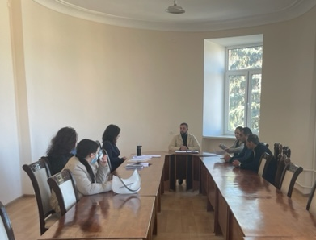

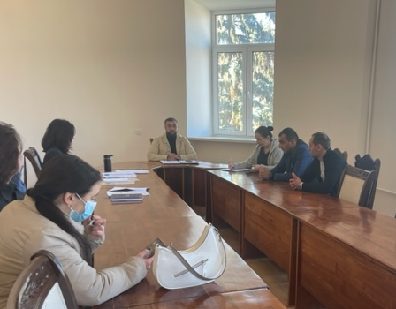

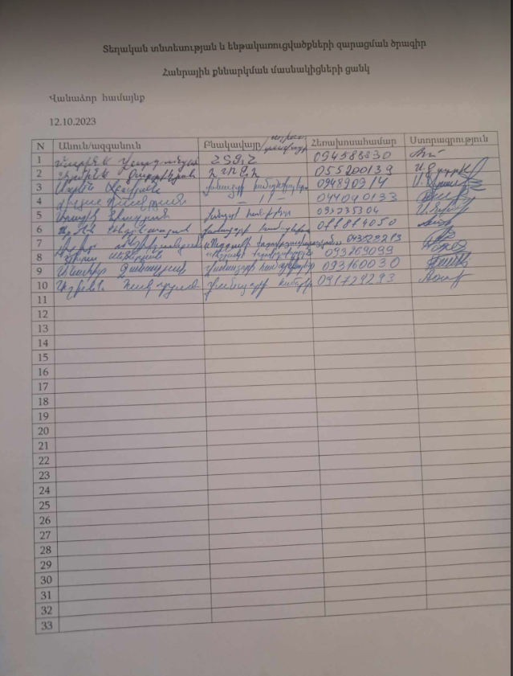
Մասնակիցների ցուցակ (Ենթակա չեն հրապարակման)

Հավելված 4. Շինարարության թույլտվություն
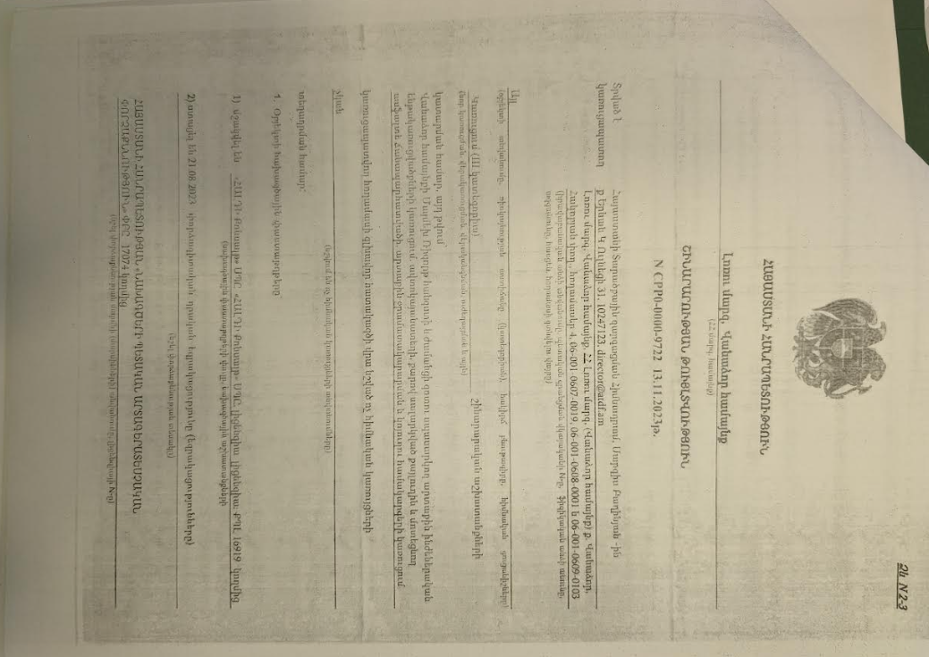
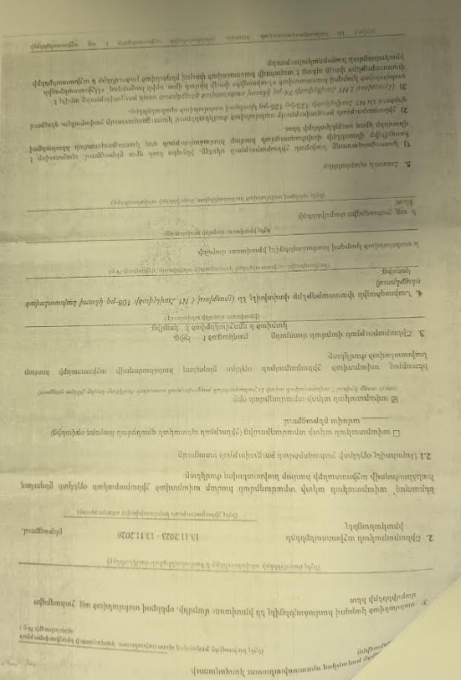


Թունավոր / վտանգավոր նյութերը ներառում են սակայն չեն սահմանափակվում ասբեստ, թունավոր ներկեր, վնասակար լուծիչներ, կապարի ներկերի հեռացում և այլն:

